

有间隙结构接触-PDMS
报告日期
2026年10月16日 下午3:53:52
目录
1. 全局定义
1.1. 参数
2. 组件 1
2.1. 定义
2.2. 几何 1
2.3. 材料
2.4. 固体力学
2.5. 网格 1
3. 罚函数
3.1. 稳态
4. 结果
4.1. 数据集
4.2. 绘图组

全局定义
日期 | 2026年10月16日 下午12:55:58

全局设置
名称 | 有间隙结构接触-PDMS.mph
路径 | D:\aaa研究生\摩擦发电\有间隙结构接触-PDMS.mph
版本 | COMSOL Multiphysics 6.3 (开发版本: 290)

使用的产品
非线性结构材料模块
结构力学模块
COMSOL Multiphysics

计算机信息
CPU | AMD64 Family 25 Model 117 Stepping 2, 8 内核数, 15.31 GB RAM
操作系统 | Windows 11

参数
参数 1
名称 | 表达式 | 值 | 描述
E1 | 70[GPa] | 7E10 Pa | 铝块的杨氏模量
E2 | 210[GPa] | 2.1E11 Pa | 圆柱体的杨氏模量
nu0 | 0.3 | 0.3 | 泊松比
Fn | 5[kN] | 5000 N | 外部载荷
E_star | 2*E1*E2/((E1 + E2)*(1 - nu0^2)) | 1.1538E11 Pa | 组合杨氏模量
R | 50[mm] | 0.05 m | 组合半径
d | 200[mm] | 0.2 m | 铝块宽度
th | 1[mm] | 0.001 m | 厚度
lc | 10[mm] | 0.01 m | 估计的接触长度
a | sqrt(8*Fn*R/(pi*E_star*th)) | 0.0023489 m | 解析接触长度
pmax | sqrt(Fn*E_star/(2*pi*R*th)) | 1.3551E9 N/m² | 最大接触压力
dist | 1[mm] | 0.001 m | 零件之间的初始距离
k | 1 | 1 | 弹簧系数
qwe | Fn/dist | 5E6 N/m
RampFactor | 0 | 0
P0 | 10[kPa] | 10000 Pa

组件 1

定义

坐标系

边界坐标系 1
坐标系类型 | 边界坐标系
标记 | sys1

坐标名称
第一轴 | 第二轴 | 第三轴
t1 | n | to

几何 1
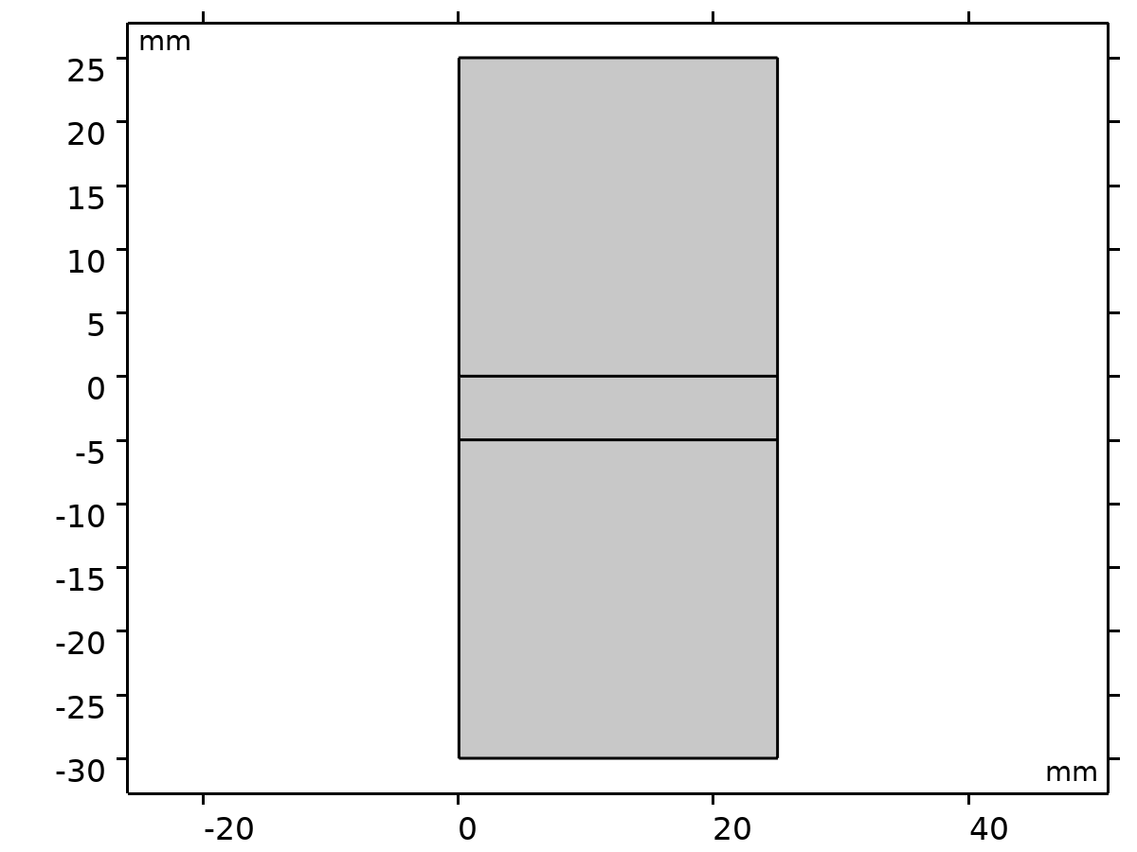
几何 1
单位
长度单位 | mm
角单位 | deg

材料

PDMS - Polydimethylsiloxane
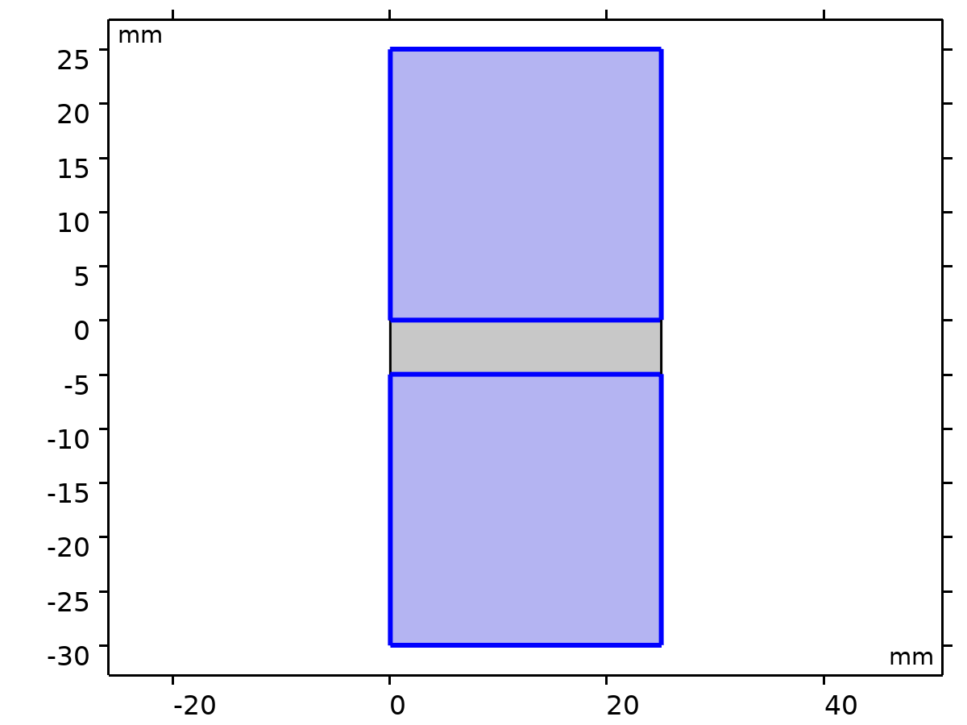
PDMS - Polydimethylsiloxane
选择
几何实体层 | 域
选择 | 几何 geom1: 尺寸标注 2: 域 1, 3

Air
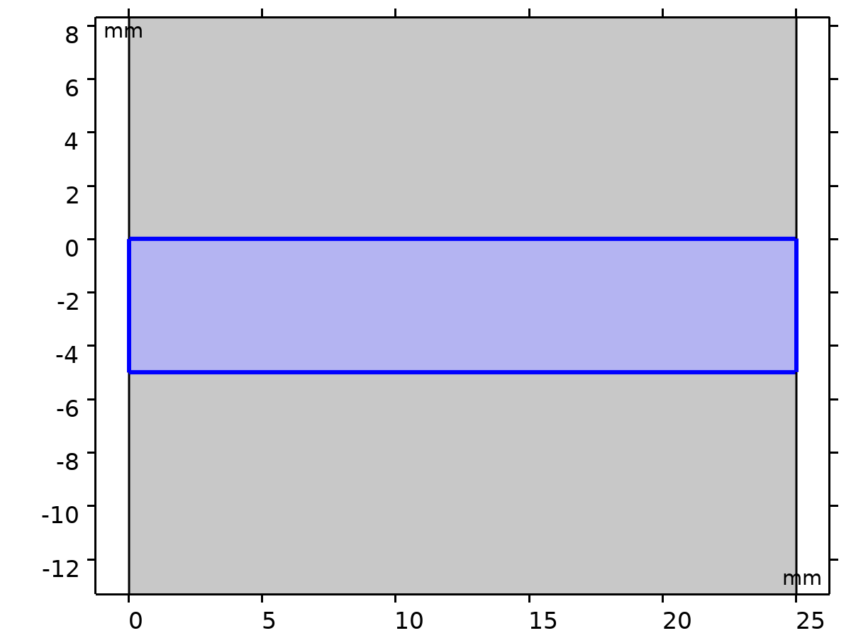
Air
选择
几何实体层 | 域
选择 | 几何 geom1: 尺寸标注 2: 域 2

固体力学
固体力学
方程
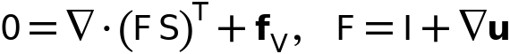
特征
名称 | 层
线弹性材料 1 | 域
自由 1 | 边界
初始值 1 | 域
超弹性材料 1 | 域
固定约束 1 | 边界
边界载荷 1 | 边界

网格 1
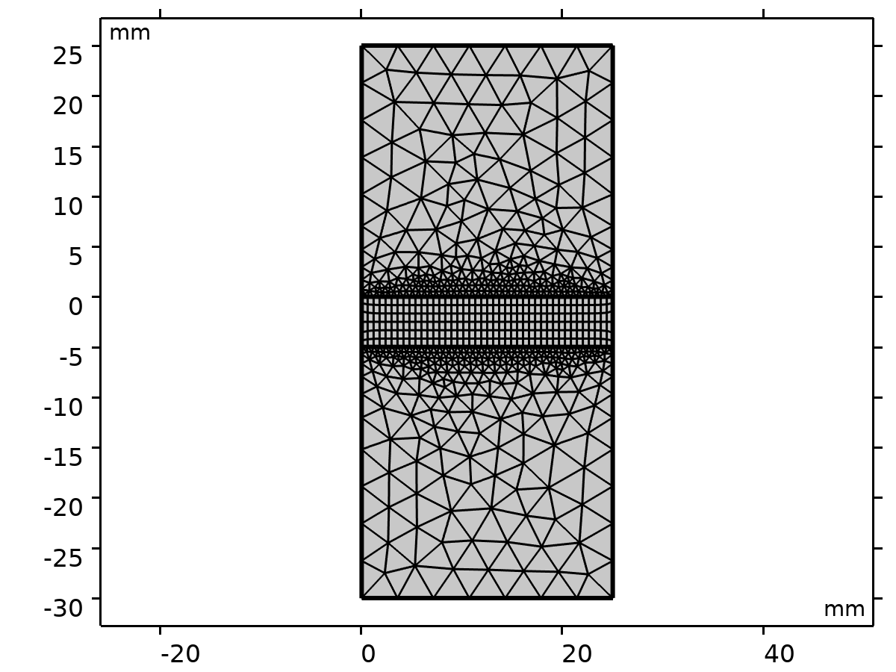
网格 1

大小 (size)
设置
描述 | 值
最大单元大小 | 3.69
最小单元大小 | 0.0165
曲率因子 | 0.3
最大单元增长率 | 1.3

自由三角形网格 1 (ftri1)
选择
几何实体层 | 域
选择 | 几何 geom1: 尺寸标注 2: 域 1, 3

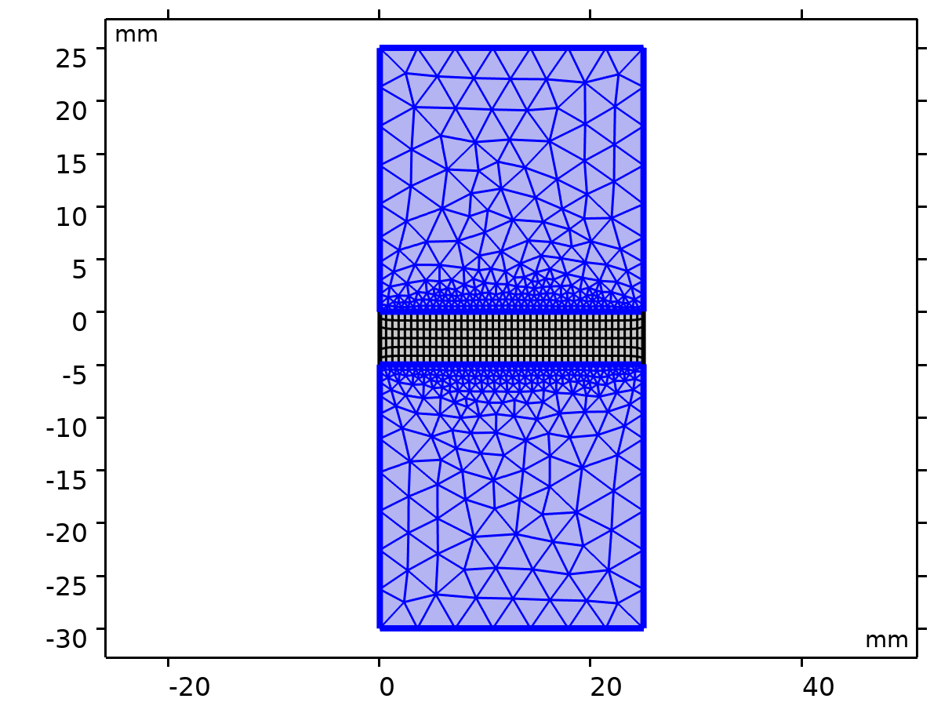
自由三角形网格 1
设置
描述 | 值
迭代次数 | 4
要处理的最大单元深度 | 4

信息
描述 | 值
上次构建时间 | < 1 秒
构建方式 | COMSOL 6.3.0.290 (win64), Oct 16, 2026, 2:26:05 PM

大小 1 (size1)
选择
几何实体层 | 边界
选择 | 几何 geom1: 尺寸标注 1: 边界 4, 6

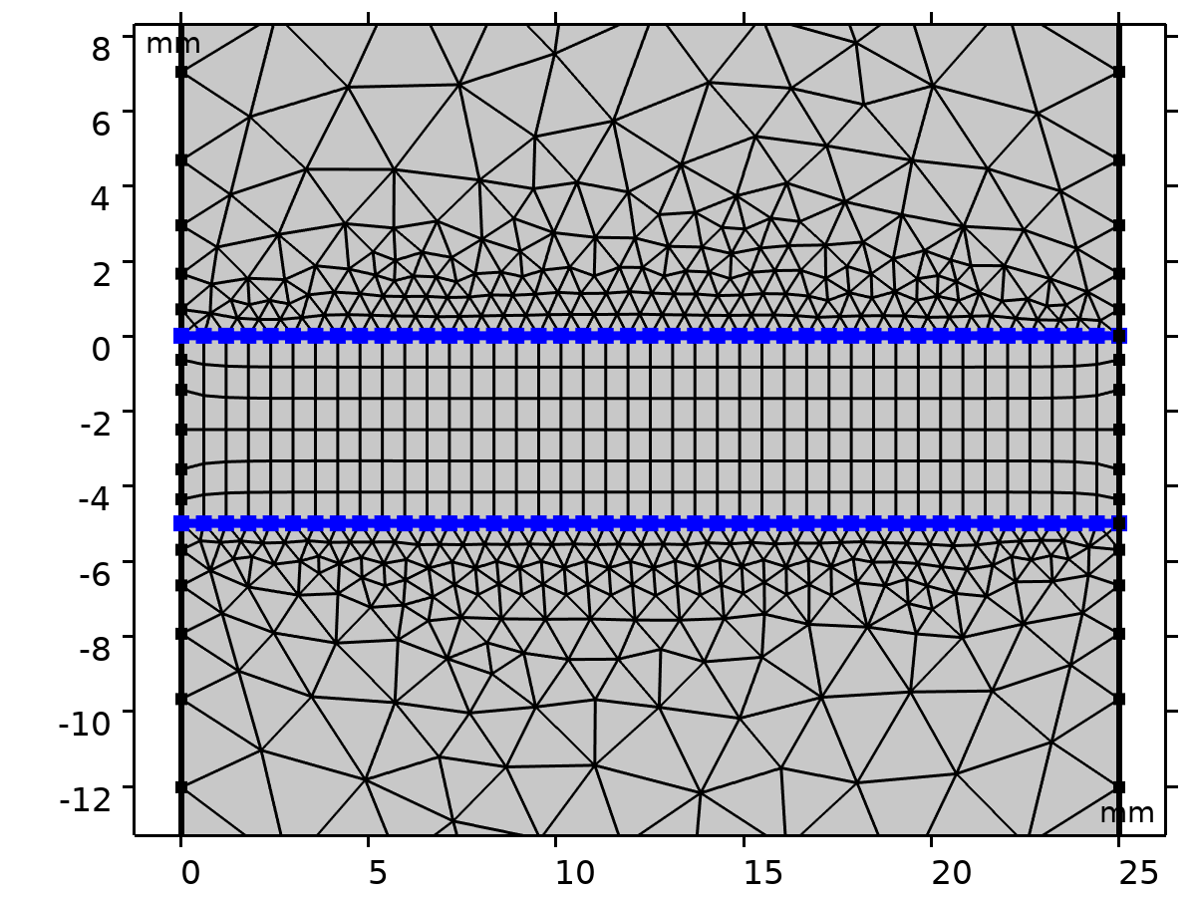
大小 1
设置
描述 | 值
最大单元大小 | 0.6
最小单元大小 | 0.0903
最小单元大小 | 关
曲率因子 | 0.3
曲率因子 | 关
狭窄区域分辨率 | 关
最大单元增长率 | 1.3
最大单元增长率 | 关
定制单元大小 | 定制

自由四边形网格 1 (fq1)
选择
几何实体层 | 域
选择 | 剩余部分

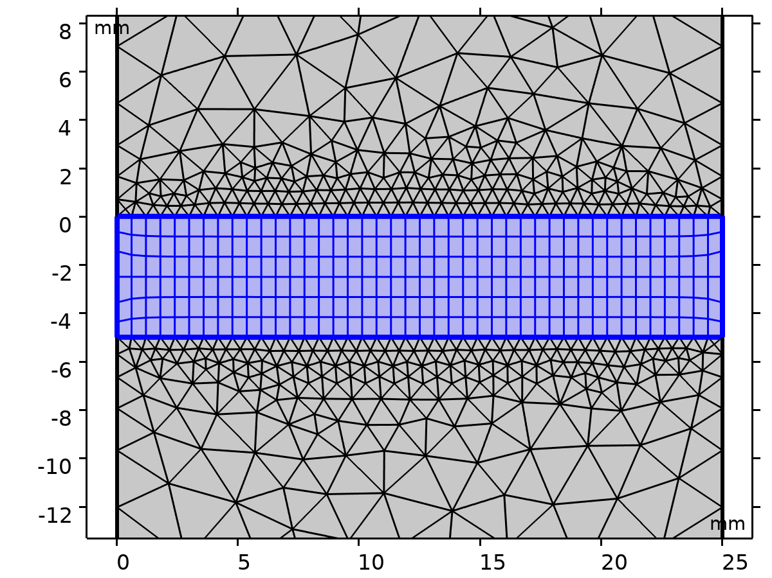
自由四边形网格 1
设置
描述 | 值
迭代次数 | 4
要处理的最大单元深度 | 4

信息
描述 | 值
上次构建时间 | < 1 秒
构建方式 | COMSOL 6.3.0.290 (win64), Oct 16, 2026, 2:26:20 PM

罚函数
计算信息
计算时间 | 6 s

稳态
研究设置
描述 | 值
包含几何非线性 | 开

研究设置
描述 | 值
包含几何非线性 | 开

物理场和变量选择
键 | 求解
固体力学 (solid) | 开

在输出中存储
接口 | 输出 | 选择
固体力学 (solid) | 物理场控制

网格选择
组件 | 网格
组件 1 | 网格 1

研究扩展
描述 | 值
辅助扫描 | 开
扫描类型 | 指定组合

参数
参数名称 | 参数值列表 | 参数单位
RampFactor | 0.001 range(0.1,0.01,1)

研究扩展
研究扩展
描述 | 值
辅助扫描 | 开
扫描类型 | 指定组合

参数
参数名称 | 参数值列表 | 参数单位
RampFactor | 0.001 range(0.1,0.01,1)

结果

数据集

罚函数/解 1
解
描述 | 值
解 | 解 1 (sol1)
组件 | 组件 1 (comp1)

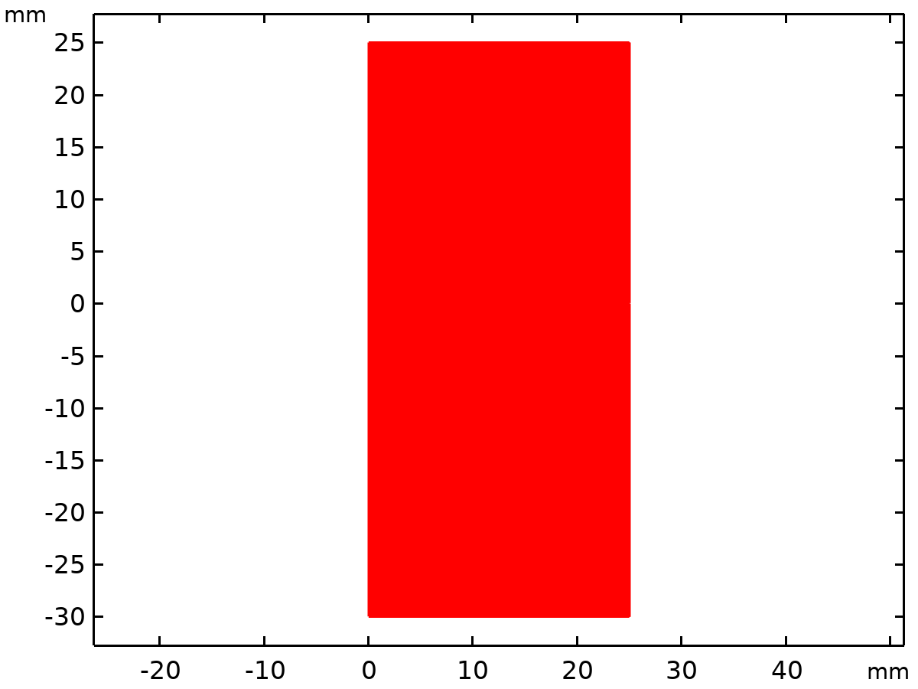
数据集: 罚函数/解 1

绘图组

应力 (solid)
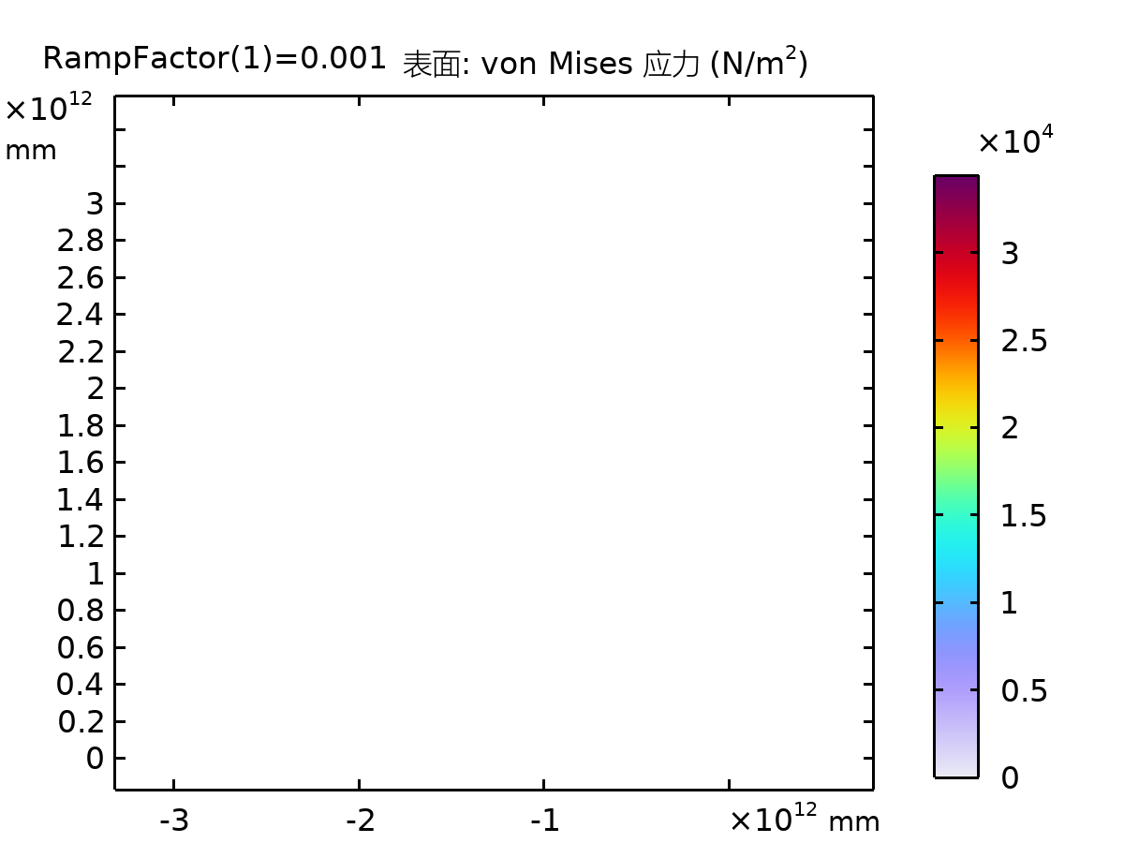
表面: von Mises 应力 (N/m²)

